Caixa-surpresa

Ingredientes:  - 1 caixa de fósforos grande (vazia)  - cola transparente (ou supercola, mas tens de ter muito cuidado)  - 1 mola de metal (das de caneta com botão, em espiral)  - 1 fava seca  - fios de lã preta  - 1 marcador preto  - 1 marcador vermelho
  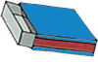 | 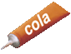
  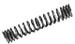 | 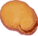
  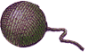 | 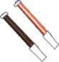

Como fazer :
1 - Cola muito bem a mola verticalmente no interior da caixa de fósforos, chegada a um dos lados. | 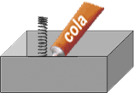
 | 2 - Cola na fava, oito fios pequenos de lã para se parecer com as patas peludas de uma aranha.  3 - Pinta, na ponta da fava uns olhos à "aranha".
4 - Cola a fava à parte superior da mola. | 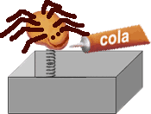

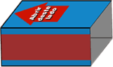 | 5 - Na tampa da caixa faz uma seta a vermelho e escreve: "Abrir deste lado".
6 - Agora coloca a tampa deslizante da caixa, empurrando a "fava-aranha" para dentro, de modo que salte quando pedires a alguém para abrir a caixa de fósforos. | 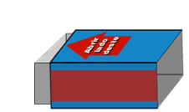
Nota: para esta partida funcionar melhor, podes fazê-la com duas molas, uma de cada lado da caixa. Assim, funciona sempre e não precisas de escrever a indicação "abrir deste lado".
Se fizeres com duas, repete todos os passos no outro lado do interior da caixa.
Agora vamos pedir aos amigos que nos "dêem um fósforo para lhes mostrarmos uma coisa"...

